Притча о добре и зле: «Легенда фрески да Винчи»
Страничка позитива (притча № 89)
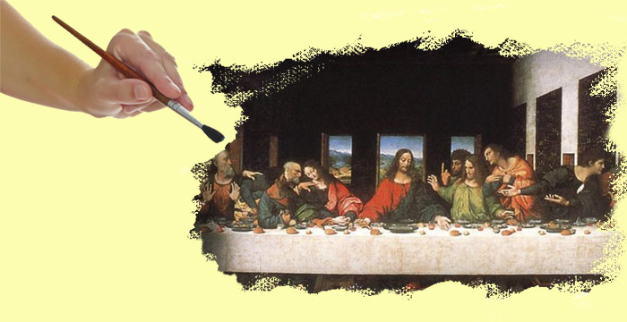
При создании фрески “Тайная вечеря” Леонардо да Винчи столкнулся с огромной трудностью: он должен был изобразить Добро, воплощённое в образе Иисуса, и Зло — в образе Иуды, решившего предать его на этой трапезе. Леонардо на середине прервал работу и возобновил её лишь после того, как нашёл идеальные модели.
Однажды, когда художник присутствовал на выступлении хора, он увидел в одном из юных певчих совершенный образ Христа и, пригласив его в свою мастерскую, сделал с него несколько набросков и этюдов. Прошло три года. “Тайная вечеря” была почти завершена, однако Леонардо пока так и не нашёл подходящего натурщика для Иуды. Кардинал, отвечавший за роспись собора, торопил его, требуя, чтобы фреска была закончена как можно скорее.
И вот после многодневных поисков художник увидел валявшегося в сточной канаве человека — молодого, но преждевременно одряхлевшего, грязного, пьяного и оборванного. Времени на этюды уже не оставалось, и Леонардо да Винчи приказал своим помощникам доставить его прямо в собор, что те и сделали.
С большим трудом его притащили туда и поставили на ноги. Он толком не понимал, что происходит, а Леонардо запечатлевал на холсте греховность, себялюбие, злочестие, которыми дышало его лицо.
Когда он окончил работу, нищий, который к этому времени уже немного протрезвел, открыл глаза, увидел перед собой полотно и вскричал в испуге и тоске:
— Я уже видел эту картину раньше!
— Когда? — недоуменно спросил Леонардо.
— Три года назад, еще до того, как я все потерял. В ту пору, когда я пел в хоре и жизнь моя была полна мечтаний, какой-то художник написал с меня Христа.

